2. Termin – L3.1 Topographie

Harald Hitz (2001) Topographie
Topographie früher:
Dem Thema „Topographie“ wurde immer großes Augenmerkt gewidmet. Geographieuntericht war in den Augen der Öffentlichkeit gleichbedeutend mit Topographie-Unterricht.
Einen großen Bruch bedeutete die Einführung lernzielorientierter Lehrpläne ab 1985. Topographie/Ortskunde konnte nicht mehr „als zusammenfassende Beschreibung für die mit Eigennamen versehenen und lokalisierbaren geographischen Objekte“ gesehen werden.
- Topographie ist nicht der Länderkunde gleichzusetzen Länderkunde als Integration vieler Geofaktoren ist erst auf der Stufe der Synthese möglich (für GW-Unterricht zu schwierig)
- Topographie ist nicht gleich geographische Lage das Wissen darüber, wo ein Ort liegt, genügte als Unterrichtsziel; weitere Erklärungen der Lagebeziehungen wurden vernachlässigt
- Topographie kann nicht als „Vokabelwissen der Geographie“ bezeichnet werden, da keine Beziehungen zwischen den Orten und anderen Kriterien gezeigt wurden
- Topographie kann keine räumlichen Darstellungen vermitteln, nur Faktengerüst
Topographie heute:
Topographie im lernzielorientierten Unterricht = Orientierung
Zugehöriger Lernzielbereich = „sich orientieren können“
Ein lernzielorientierter Lehrplan verleiht der Topographie einen neuen Stellenwert Topographiekenntnisse sollen mit geographischen Inhalten verknüpft werden
Drei Lernfelder des generellen Lernziels „sich orientieren können“:
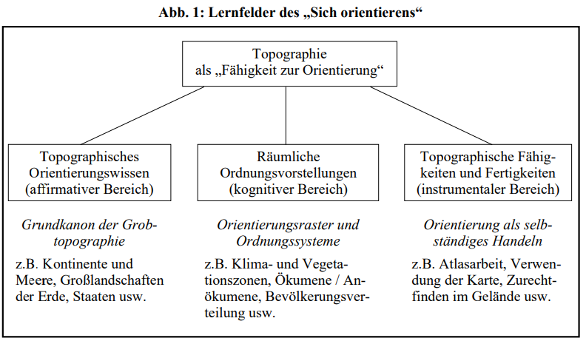
- Topographisches Orientierungswissen (=affirmativer Bereich)
Am Beginn des Unterrichts mehrere topographische Begriffe erarbeiten, um zu höherrangiger Topographie zu gelangen.
Bsp.: Mit der Kenntnis der Kontinente, Ozeane, Name und Lage der Bundesländer kann man einen groben Überblick über die Erde oder erste räumliche Orientierungsvorstellungen über Ö erstellen vergleichbar mit den „geographischen Vokabeln“
Mit jedem Schuljahr soll eine Erweiterung stattfinden (für Ö und Europa stärker)
- Topographische Fähigkeiten und Fertigkeiten (=instrumenteller Bereich, „Orientierung als selbständiges Handeln“
Es wird immer topographische Lücken geben.
Aufgabe des Unterrichts: Schüler zu befähigen, sich selbständig topographisches Wissen anzueignen Umgang mit dem Atlas und eine gezielte Auswertung von Landkarten muss von jedem S beherrscht werden
Ziel: Ein Schüler der fähig ist, selbständig zu finden, was er nicht weiß
- Räumliche Vorstellungen (=kognitiver Bereich)
Schüler müssen ihr topographisches Orientierungswissen in bestimmte Zusammenhänge einordnen können, z.B. die Erde nach verschiedenen Merkmalen (Relief, Klimazonen, Bevölkerungsdichte) zu gliedern.
Der Schüler soll einzelne topographische Begriffe bestimmten Ordnungssystemen der Orientierungsrastern zuordnen können.
Bsp.: Ein Schüler sollte wissen, dass Vorarlberg ein ö. Bundesland ist aber auch: westliches Bundesland, Anteil an den Alpen und Rheintal, alpines und oberdeutsches Klima, Industrieraum im Rheintal, Fremdenverkehrs- und Agrarräume in den Alpen
Orientierungsraster = zerlegt den Raum nach einfachen Merkmalen, wobei ein Kriterium im Mittelpunkt steht (z.B. Niederschlagszonen der Erde). Orientierungsraster bilden die Grundlage für die Erstellung von Ordnungssystemen
Ordnungssystem = stärker auf kausale Zusammenhänge und auf die Synthese verschiedener Merkmale ausgerichtet z.B. Klimazonen der Erde (Merkmale der Temperatur, Niederschläge), Landschaftszonen und Wirtschaftsräume der Erde.
Das „topographische Netz“ für Ö, Europa und die gesamte Erde soll auf diese Weise dichter geknüpft werden.
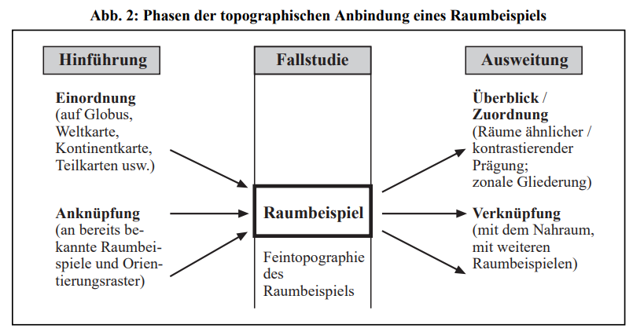
Lernzielorientierter Unterricht: kleinräumige Fallbeispiele dominieren bei den Unterrichtsthemen
Der „Maßstabwechsel“ zwingt die Lehrer, zwischen „Feintopographie“ (kleinräumiges Beispiel) und „Grobtopograhie“ (Staat oder Großlandschaft) zu unterschieden
Globale Raster = Einordnung in weltweite topographische Übersichten
Topographie im Unterricht
Topographische Kenntnisse können durch gezieltes Üben und ständiges Wiederholen erworben werden veränderte Aspekte sind wichtig (abwechslungs- und variantenreich erlernen)
Beispiel A) Feintopographie – Grobtopographie – globale Raster: UE „Der Vulkan Ätna bricht aus“ (5. Schulstufe)
Wiederholung des systematisch erstellen Namenregisters wesentliche Begriffe wie Sizilien und Italien werden gefunden
Im Anschluss an die Feststellung, dass Italien Österreichs südlicher Nachbarstaat ist, kann man die Nachbarländern Ös wiederholen
Feintopographische Inhalte: Lage des Ätnas
Grobtopographischer Inhalt: Ausweitung des Themas in „Vulkane in Italien“ S vergrößern ihr Wissen selbständig mit dem Atlas Durch die Aufnahme zusätzlicher topographischer Örtlichkeiten (Meeresteile, Gebirgsnamen) ist auch eine Differenzierung möglich
Globaler Raster: weltweite Einordnung anhand einer Karte „Vulkangebiete der Erde“ Anknüpfung an die Kontinente
Beispiel B) Aufbauender Topographie-Unterricht „Klimazonen der Erde (5. Bis 12. Schulstufe)
5. Schulstufe: einfache Gliederung der Erde nach den Temperaturzonen (heiße/tropische Zone)
6. Schulstufe: Unterscheidung Regenwald- und Savannenklima globale Raster
7. Schulstufe: Österreichklasse, daher die kühlgemäßigte Zone
8. Schulstufe: Wiederholungen der Klimazonen aus der 6. Schulstufe regionale Verortung auf Kontinentbasis/Staates (z.B. USA)
9. Schulstufe: Wissen erweitern: Feucht-, Trocken-, Dornsavannenklima
9. bis 12. Schulstufe: Qualität der Kenntnisse wichtig.
10. bis 12. Schulstufe: Wiederholungen des Ordnungssystem unter neuen Fragestellungen: Fremdenverkehr, regionale Differenzierung, Wahrnehmungsgeographie
Beispiel C (siehe Text)
Probleme mit der Topographie
Die Lehrpläne bieten nur Anhaltspunkte, der Lehrer entscheidet wieviel Topographie er macht. Hauptanteil an topographischem Wissen wird in der 5. Bis 8. Schulstufe erworben
Wichtig: Nicht Topographie statt Geographie, sondern Topographie durch Geographie

Christian Fridrich (2013) Zur befremdlichen Persistenz der Länderkunde
Die „untote“ Länderkunde im GW-Unterricht
- 1985/86 Paradigmenwechsel: Länderkunde wird eig. gänzlich aus dem Lehrplan entfernt
- Sitte stellt damals Länderkunde schon in Frage: „Der richtige Weg um räumliche und wirtschaftliche Aktivitäten sozialer Gruppen und sich daraus ergebende bspw. Konflikte verständlich zu machen?“
- Konzept eines thematisch aufgebauten lernzielbestimmten Unterrichts wird benötigt (Aussage v. Sitte v. 40 J.)
Geographisch-fachwissenschaftliche und didaktisch-pädagogische Argumente gegen die Länderkunde
- Die alte raumverabsolutierende Sichtweise erscheint nicht merh ädaquat.
  - Im Mittelpkt. sollen Handlungen von Subjekten stehen in deren räumlichen und zeitlichen Voraussetzungen
  - Raum als Aspekt der Handlungskoordination (Handelnde sind oft nicht am selben Ort, dh. Interaktion findet über große Distanzen statt)
- Es wurden unzulässige Reifikationen vorgenommen.
- Handlungsprobleme werden inädaquat als Raumprobleme bezeichnet.

Christian Sitte (2011) Die Lernrampe „Sich orientieren“

